**Имение А.С Хомякова в п. Октябрьский**

Имение Богучарово находится чуть в стороне от Симферопольского шоссе, в 15-ти километрах к северу от Тулы. Название его происходит от фамилии одного из первых владельцев – боярина Богучарова, сокольничего царя Алексея Михайловича. С середины 17-ого века до 1919 года имение принадлежало роду Хомяковых.

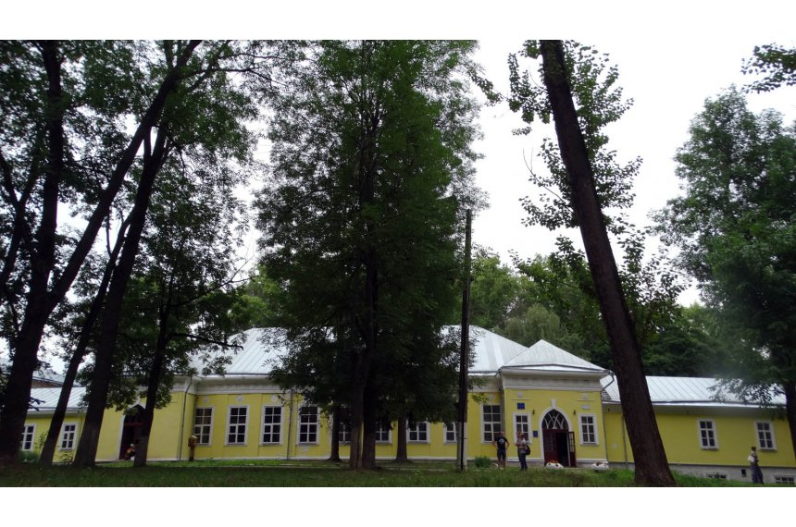Среди множества менявших друг друга владельцев самым известным стал Алексей Степанович Хомяков (1804-1860), знаменитый общественный деятель, заложивший основы славянофильства. Его отец, Степан Александрович Хомяков, был отставным военным. Он печально прославился своей страстью к карточной игре, за которой спустил почти все состояние семьи. Мать, Мария Алексеевна, урожденная Киреевская, будучи женщиной сильной и энергичной, отстранила мужа от ведения дел и сама стала главой дома. Она была человеком консервативного склада, свято соблюдала православные обычаи. В семье Хомяковых придерживались русских народных традиций – соблюдали посты, посещали церковь, давали приют странникам, читали религиозную литературу.

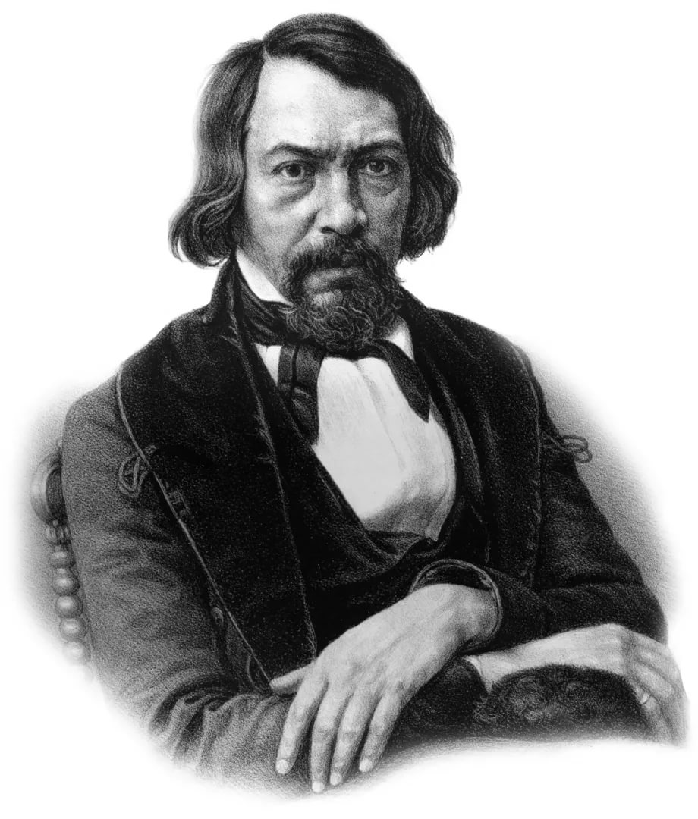

Алексей получил хорошее домашнее образование, которое завершил в 18 лет в Московском университете. Он успешно сдал экзамен на степень кандидата математических наук. Несколько лет Алексей Степанович провел в армии, принимал участие в русско-турецкой войне. После заключения мира в 1829 году вышел в отставку и начал вести хозяйство в своих имениях, расположенных в Тульской, Смоленской и Рязанской губерниях. При этом Хомяков уделял много внимания научным занятиям, размышлениям об отношениях между двумя культурами – западной и русской. В 1830-е годы складывается система его взглядов, которая впоследствии получила название «славянофильства». В основе его учения было положение об особом пути развития России и ее исторической миссии на мировой арене. По складу своего интеллекта Хомяков был энциклопедистом. Его интересовали самые различные области знаний. Писатель, поэт, драматург, он занимался живописью, медициной, прославился как экономист и социолог, автор трудов по истории. Его отличали блестящие способности оратора, полемиста. Хомяков обладал кипучей энергией. Вместе со своими единомышленниками он издавал журнал «Русская беседа», боролся за отмену крепостного права. Его смерть в 1860 году была скоропостижной и нелепой – Хомяков заразился холерой, помогая лечить крестьян во время эпидемии.

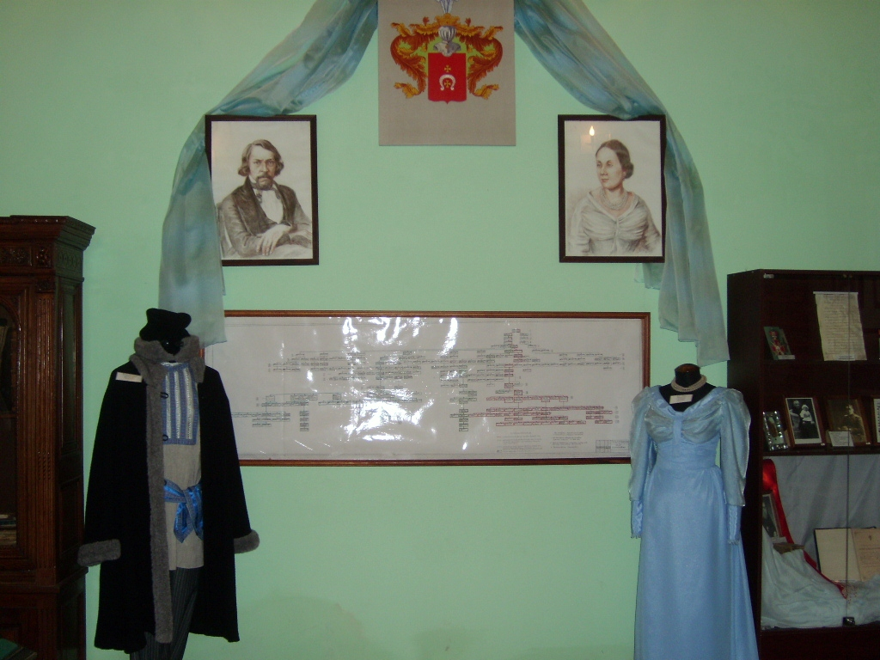

Поблизости имеется прекрасная Сретенская церковь, выстроенная в стиле позднего классицизма. Архитектором храма был крепостной Хомяковых Сергей Александров. А. С. Хомяков высоко ценил его талант, сравнивал с итальянскими мастерами, дал ему вольную, а его творение называл «великим собором Богучаровским».

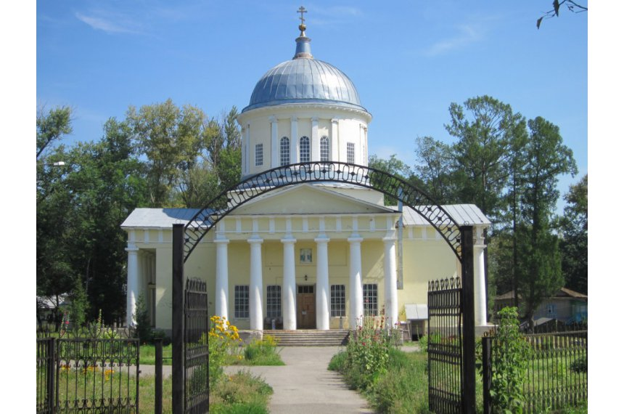

Рядом с церковью находится оригинальная колокольня. Это копия в уменьшенном размере знаменитой колокольни с площади Сан Марко в Венеции. Колокольня была выстроена в самом конце 19-ого века по заказу сына Хомякова Дмитрия Алексеевича. Автор проекта – известный петербургский зодчий Н. В. Султанов. Сам архитектор называл богучаровскую колокольню внучкой итальянской кампаниллы собора Святого Марка в Венеции.

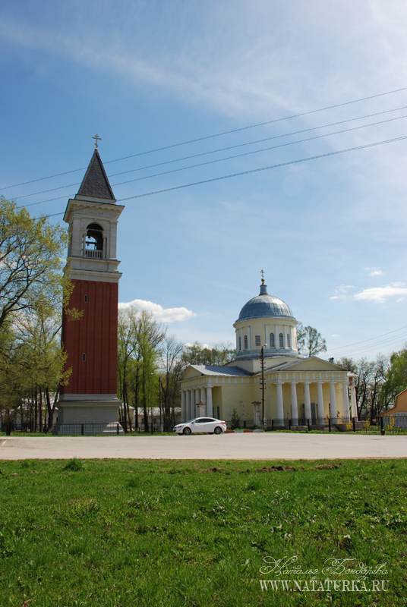

На территории имения сохранились хозяйственные постройки, пруды, пейзажный парк

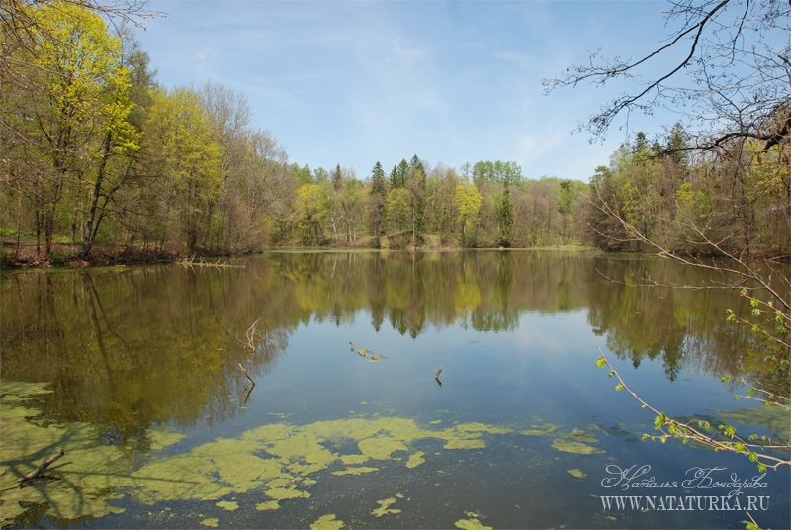

В усадьбе Богучарово регулярно проходят хомяковские чтения и интерактивные занятия для школьников. Каждый год 13 мая, в день рождения А. С. Хомякова, устраивается большой фольклорный праздник.